1. 简单阐述自己学习这门课过程中存在的问题

在R语音学习过程中的问题主要是对语法逻辑还是不太清晰，对于赋值语法还是没能记牢，想完成任务还需要查笔记看语法的表达，可能在经过很长时间的学习后可能有所改善。最大的问题还是对于解决任务的整个流程没有概念，只知道输入程序不知道如何让几步连接起来成为一个整体而不是对于一个又一个值的赋值再提取，真正的让统计过程变得简单。

1. 说明两个以上使用R进行数据处理的优势？
2. R语音建立的相对早，整个平台在不停的扩充，有很多资源包使用在一定程度上丰富了统计工具和方法。
3. R语言免费而且可以跨平台使用，降低了使用门槛
4. R语言在向量和矩阵运算方面功能强大，适用与当前大数据统计中多维度交汇多变量结合的特点。
5. 属于面对对象语言(object-oriented language),所有可以关注数据中的一部分有价值维度进行操作而不是设计过程对全数据进行研究，符合当下大数据研究的理念。能更直接的对数据
6. 能与Excel表格等当下公司的数据承载形式轻松对接，方便数据的输入保证了整个语言对于数据的利用能力，是个很强的生产工具。
7. 经过上网了解R语言的可视化能力也很强，方便数据的呈现，真正的在公司决策中可理解可作用。
8. 本身源于s语言，而且s语言本身就定位于数学统计，可能具体强大之处要在后面学习中继续体会。
9. 参考RStudio中的help帮助，查看numeric的介绍，定义一个变量Num，它由4个numeric的元素组成。



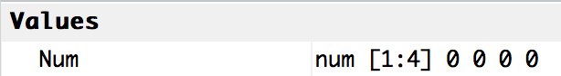

1. 定义变量user_id=9527,是一个数字类型，查看character的帮助说明，将变量user_id转换为字符串格式

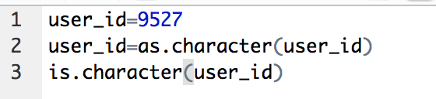

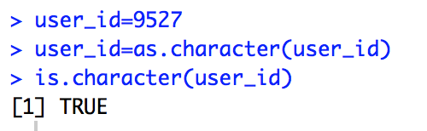

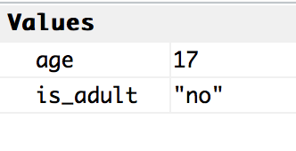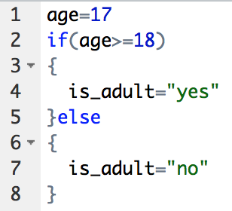已知表示小明年龄的变量为age,赋值为17（age=17）,根据条件判断符>或者<，判断小明是否成年，并将结果保存到变量is_adult中。

6.以下是小学四年级

a．红星小学分成6个小组去浇树，每组有4个人，一共浇树360棵，平均每个人浇树多少棵？

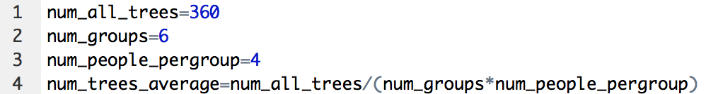

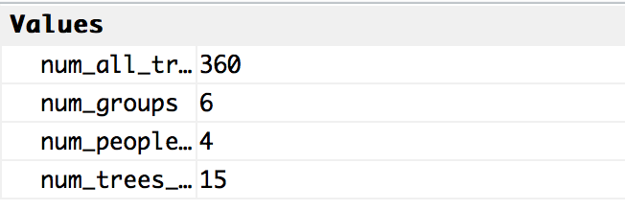

b.一辆汽车每秒行18米，车的长度是18米，隧道长324米，这辆汽车全部通过隧道要用多长时间？

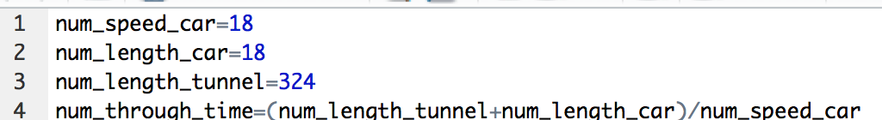

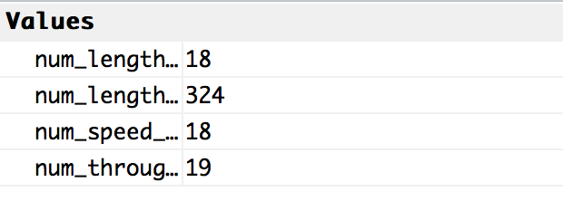

c.一只啄木鸟7天能吃4515只害虫，一只山雀一周能吃1155只害虫，啄木鸟平均每天比山雀多吃多少只害虫？

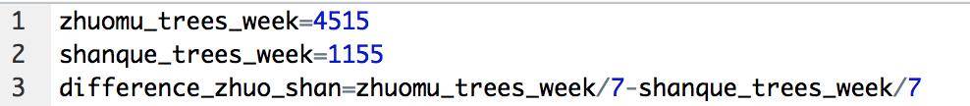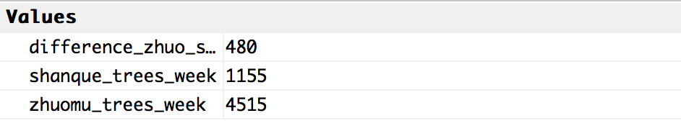

d.一个长方形长12米，宽8米，若长和宽各增加2米，面积增加了多少平方米?

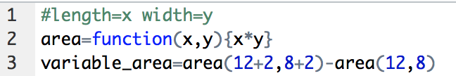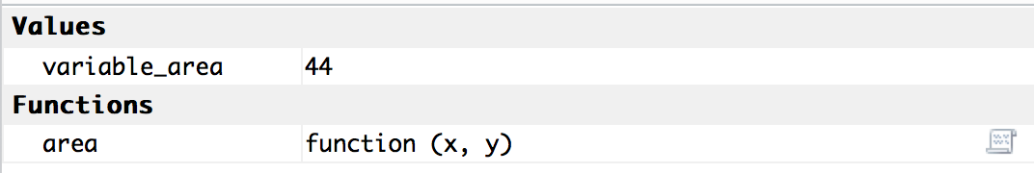

7.利用seq（）函数，生成一列数字{2,5,8,11,14},并将结果保存在变量result中。

屏幕快照%202016-04-19%20下午6.43.09.png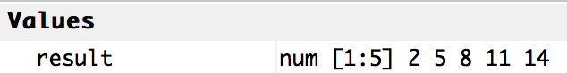

8.我们常用符号c()来得到向量，一个小组中有三个人，请将三个人zhangsan，lisi，wangwu的名字保存到向量类型names中，假设三个人的身高分别为165，175，170厘米，储存到变量height中。

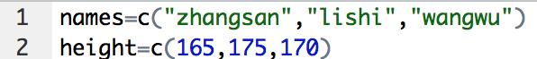

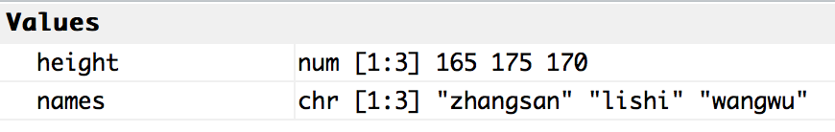

9.根据第8题，构造数据框(dataframe)变量user.data.由两列构成，第一列是names，第二列是height。

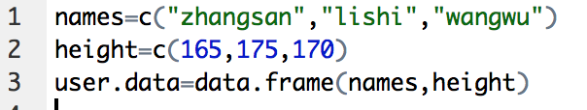

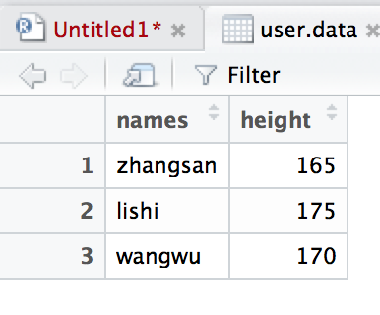

10.现有一名新同学小明加入了这个组，他身高是180，请利用符号c（）将他的信息加入到变量nanmes和height中，然后更新数据框变量user.data.

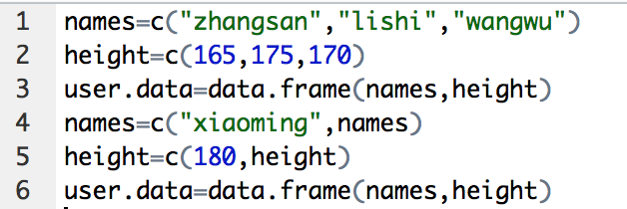

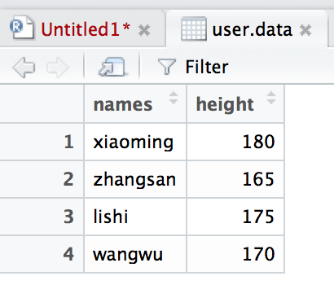

11.请结合for和if命令，判断哪些同学的身高不低于170厘米，并用print输出他们的名字。

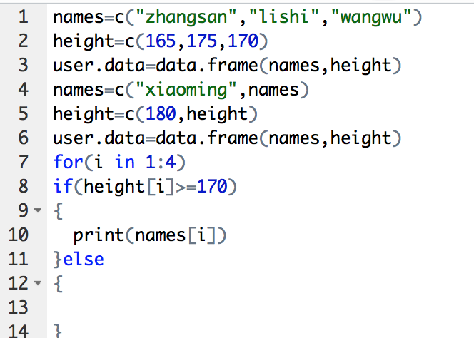

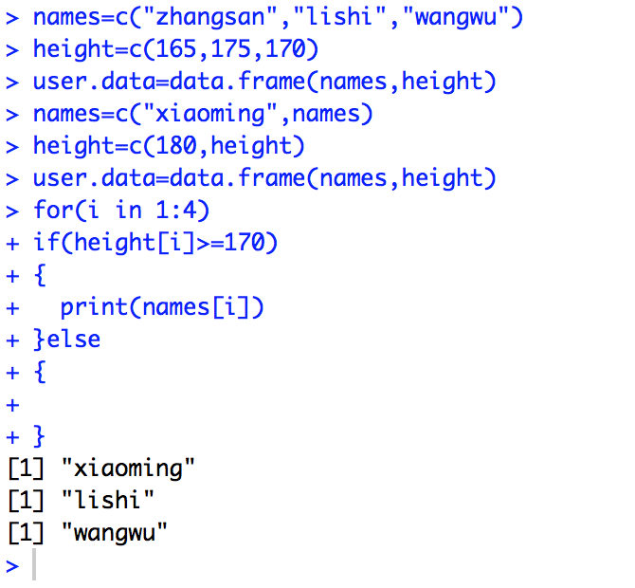

12.为了锻炼使用帮助的能力

